
Communauté Économique et Monétaire de l’Afrique Centrale (CEMAC)
Institut Sous-régional de Statistique et d’Économie Appliquée
(ISSEA)
Organisation Internationale
BP : 294, Yaoundé
Tél : (+237) 222 220 134
Fax : (+237) 222 229 521
Email : contact@issea-cemac.org

RAPPORT DE RÉSULTATS
Benchmark d'Optimiseurs pour le Fine-Tuning
De DistilBERT sur AG News

Rédigé par :

· KOULOU Crépin
· AYONTA VANELLE
· BAMOGO KARIM

Sous la supervision de:

MBIA NDI Marie Thérèse

Mars 2026

Résumé Exécutif
Ce rapport présente les résultats d'une étude comparative empirique de trois optimiseurs de descente de gradient — AdamW, SGD avec momentum de Nesterov et Adafactor — appliqués au fine-tuning de DistilBERT sur le dataset de classification AG News (4 classes, CPU-mid, 20 trials). AdamW atteint le meilleur F1 Macro (0.864) et la meilleure Accuracy (0.865). Adafactor produit des résultats comparables (Best F1 = 0.8455) avec une variance bien plus faible, ce qui en fait le choix privilégié pour les environnements à ressources contraintes. SGD + Nesterov échoue à converger dans l'espace d'hyperparamètres exploré (Best F1 = 0.2247). L'analyse du loss landscape révèle que SGD converge vers le minimum le plus plat (Sharpness = 0.0023), confirmant la théorie de Keskar et al. (2017), mais sans parvenir à apprendre la tâche de manière effective.

1. Introduction
Le fine-tuning de modèles de langage pré-entraînés est devenu la pratique standard en traitement automatique du langage naturel (NLP). Le choix de l'optimiseur constitue une décision critique qui influence non seulement la performance finale, mais également la vitesse de convergence, la consommation mémoire, et la capacité de généralisation du modèle. Pourtant, peu d'études comparent systématiquement les optimiseurs dans un cadre contrôlé et reproductible sur CPU.
Ce travail répond à la question de recherche P01 : quel optimiseur — AdamW, SGD avec momentum de Nesterov ou Adafactor — offre le meilleur compromis performance / stabilité / généralisation pour le fine-tuning de DistilBERT sur la tâche de classification AG News (4 classes) ? Nous évaluons les trois dimensions suivantes :
- Performance finale : F1 Macro et Accuracy sur l'ensemble de validation
- Dynamique d'optimisation : courbes de convergence loss et F1 par step
- Géométrie des minima : sharpness et loss landscape 1D (Li et al., 2018 ; Keskar et al., 2017)

2. Cadre Théorique

2.1 DistilBERT
DistilBERT (Sanh et al., 2019) est une version compressée de BERT-base obtenue par distillation de connaissances. Avec 6 couches Transformer et 66 millions de paramètres (contre 110M pour BERT-base), il est environ 60 % plus rapide en inférence et consomme 40 % moins de mémoire, tout en conservant 97 % des performances GLUE. La tokenisation est limitée à 128 tokens, ce qui est suffisant pour les dépêches de presse courtes (Sun et al., 2019) et réduit significativement le temps de calcul sur CPU.

2.2 Les Trois Optimiseurs

AdamW — Loshchilov & Hutter (2019)
Standard de facto pour le fine-tuning de Transformers. AdamW corrige un défaut d'Adam classique : le weight decay y est appliqué après la mise à l'échelle par les moments, ce qui le rend équivalent à une régularisation L2 non standard. AdamW applique le weight decay directement sur les poids, indépendamment de l'adaptation du taux d'apprentissage.

SGD + Nesterov Momentum — Sutskever et al. (2013)
SGD avec momentum de Nesterov est plus difficile à régler que les méthodes adaptatives mais présente un avantage théorique : Keskar et al. (2017) montrent empiriquement que SGD avec petits batches tend à converger vers des minima plus plats qu'Adam, associés à une meilleure généralisation hors distribution. Le momentum de Nesterov anticipe le gradient via un pas de correction avant de calculer la mise à jour.

Adafactor — Shazeer & Stern (2018)
Conçu spécifiquement pour les Transformers à mémoire contrainte. Adafactor factorise les seconds moments en matrices de rang 1, réduisant l'empreinte mémoire de O(n×m) à O(n+m). Idéal pour les exécutions CPU, il est particulièrement adapté au contexte matériel de ce projet.

2.3 Loss Landscape et Sharpness
La sharpness (Keskar et al., 2017) mesure la courbure locale du minimum convergé : S(θ*) = (1/N) Σᵢ |L(θ* + ε·dᵢ) − L(θ*)|. Un minimum plat (faible sharpness) indique une meilleure robustesse aux perturbations et une généralisation hors distribution supérieure. La visualisation 1D est réalisée par perturbation directionnelle avec filter normalization (Li et al., 2018) pour corriger le biais d'échelle entre couches.

3. Méthodologie Expérimentale

3.1 Dataset — AG News
AG News (Zhang et al., 2015) est un benchmark standard de classification de textes anglais composé de 120 000 articles de presse répartis en quatre classes équilibrées : World, Sports, Business et Sci/Tech. Comme le confirme la Figure 0 ci-après, le dataset d'origine présente une distribution parfaitement équilibrée (30 000 exemples par classe) avec une longueur de texte moyenne de 39 mots, bien en deçà de la limite de 128 tokens fixée pour la tokenisation. Un sous-échantillonnage équilibré est appliqué : 100 exemples par classe pour l'entraînement (400 au total) et 50 par classe pour la validation.
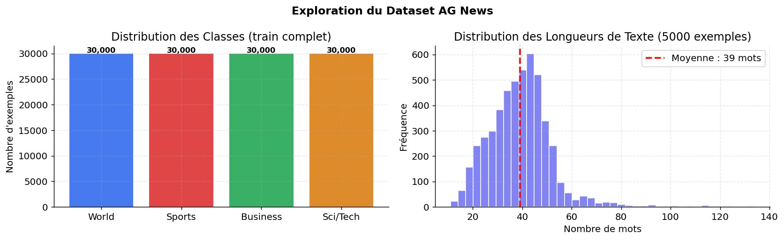
Figure 0 — Exploration du dataset AG News : distribution équilibrée des classes (gauche) et distribution des longueurs de texte sur 5 000 exemples — moyenne 39 mots (droite).

3.2 Protocole Random Search
Le Random Search (Bergstra & Bengio, 2012) est retenu pour son efficacité statistique : avec un budget fixé de 20 trials (mode cpu_mid), il permet une exploration plus large de l'espace des hyperparamètres que le Grid Search à budget équivalent. Trois trials sont réservés par optimiseur afin de garantir le protocole P01. L'espace de recherche couvre le learning rate (distribution log-uniforme, [1×10⁻⁶, 5×10⁻⁴]), le batch size ({8, 16}), les warmup steps ({0, 100, 500}), le nombre d'époques ([2, 3]), le weight decay ([1×10⁻⁵, 1×10⁻²]) et le momentum SGD ({0.85, 0.90, 0.95}). La graine aléatoire est fixée à 42.

3.3 Configuration d'Entraînement
Technique | Valeur | Justification
Gradient clipping | max_norm = 1.0 | Stabilité des Transformers (Zhang et al., 2019)
Gradient accumulation | steps = 2 | Simule batch 16/32 avec moitié de RAM
Early stopping | patience = 3 | Anti-overfitting petits datasets (Dodge et al., 2020)
Warmup linéaire | variable par trial | Protection poids pré-entraînés (Devlin et al., 2019)
No WD sur biais/LN | — | Standard AdamW (Loshchilov & Hutter, 2019)

4. Résultats

4.1 Tableau Récapitulatif des Performances
Le Tableau 1 synthétise l'ensemble des métriques collectées sur les 20 trials (7 AdamW, 8 SGD + Nesterov, 5 Adafactor). AdamW produit le meilleur F1 Macro absolu (0.864) ainsi que la meilleure Accuracy (0.865). Adafactor affiche des performances proches (Best F1 = 0.8455, Best Acc = 0.845) avec une moyenne élevée (Mean F1 = 0.8222), témoignant d'une grande robustesse au choix du learning rate. SGD + Nesterov échoue à converger sur l'ensemble de l'espace exploré (Best F1 = 0.2247, Mean F1 = 0.1782).

Optimiseur | Best F1 | Mean F1 | Best Acc | Temps moy (min) | N Trials | Sharpness
AdamW | 0.8640 | 0.7185 | 0.8650 | 20.59 | 7 | 0.0046
Adafactor | 0.8455 | 0.8222 ★ | 0.8450 | 28.18 | 5 | 0.0033
SGD + Nesterov | 0.2247 | 0.1782 | 0.3400 | 19.80 | 8 | 0.0023 ★
Tableau 1 — Récapitulatif des résultats. ★ = meilleure valeur par colonne.
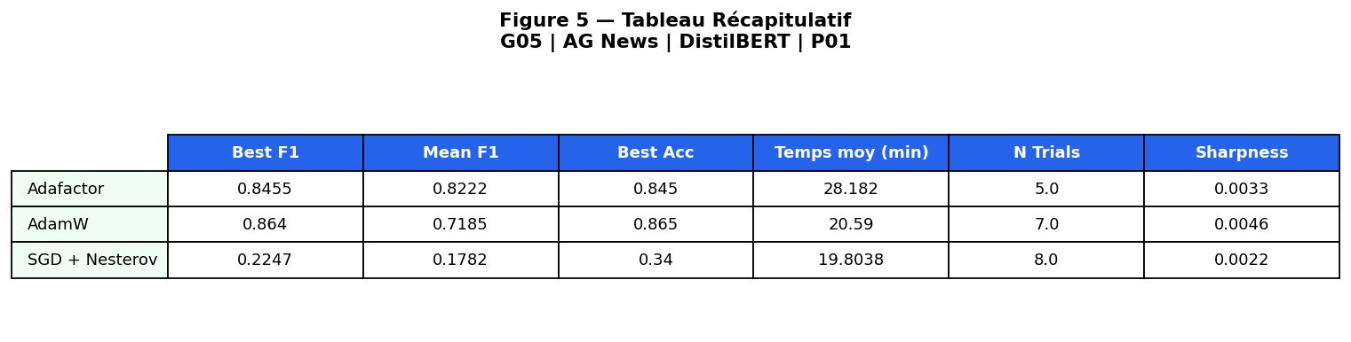
Figure 5 — Tableau récapitulatif issu du pipeline (données brutes).

4.2 Courbes de Convergence
La Figure 1 révèle des comportements de convergence radicalement différents entre les trois optimiseurs. AdamW (LR = 4.0×10⁻⁵) converge rapidement : la loss de train chute de 1.39 à ~0.18 en 100 steps, et le F1 de validation atteint 0.81 dès le premier point de mesure (step 25), pour se stabiliser à 0.85 en fin d'entraînement. Adafactor (LR = 1.7×10⁻⁵) présente une convergence plus lente mais régulière : le F1 démarre à 0.60 (step 25) pour rejoindre 0.86 à step 100, avec une loss qui descend à ~0.27. SGD + Nesterov (LR = 7.0×10⁻⁵) n'effectue aucun apprentissage observable : la loss reste bloquée à 1.39 et le F1 stagne sous 0.23 sur l'ensemble des 100 steps, ce qui correspond à une performance proche d'une classification aléatoire sur 4 classes (baseline = 0.25).
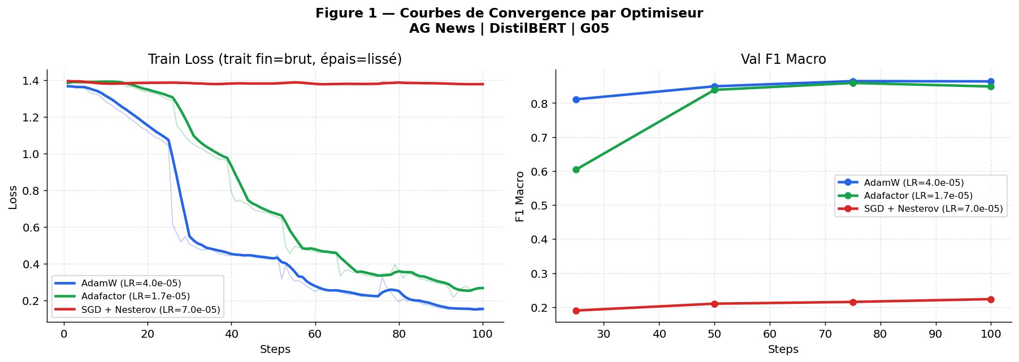
Figure 1 — Courbes de convergence du meilleur run par optimiseur. Gauche : Train Loss lissée. Droite : Val F1 Macro.
La Figure 1b confirme ces observations à l'échelle de tous les trials. AdamW présente une variabilité élevée selon le learning rate (F1 allant de 0.10 à 0.85), reflétant une forte sensibilité à cet hyperparamètre. Adafactor est remarquablement stable : la majorité de ses trials convergent dans une fourchette étroite autour de 0.84, indépendamment du learning rate. SGD + Nesterov présente une variabilité faible mais pour de mauvaises raisons : tous ses trials échouent à converger.
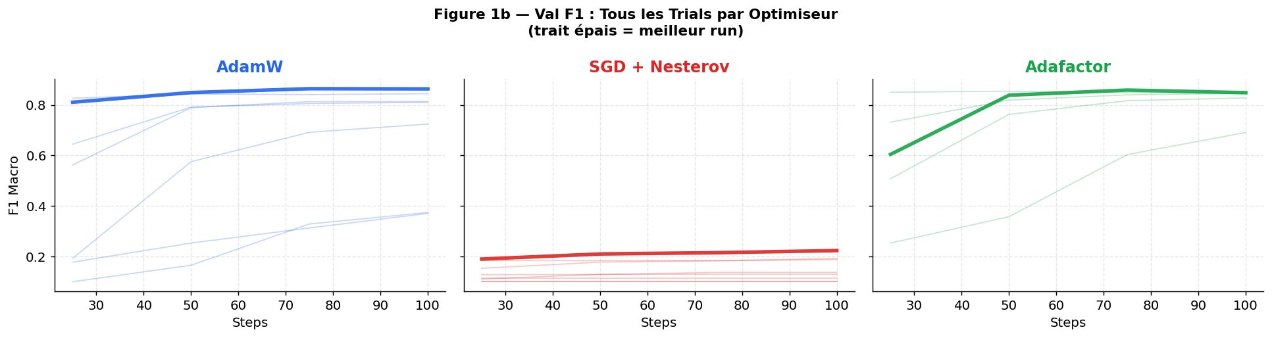
Figure 1b — Val F1 : tous les trials par optimiseur. Le trait épais représente le meilleur run de chaque optimiseur.

4.3 Sensibilité aux Hyperparamètres
La heatmap (Figure 2) et le scatter plot (Figure 2b) révèlent la sensibilité des optimiseurs au learning rate. AdamW atteint son optimum dans la plage [1×10⁻⁴, 2×10⁻⁴] (F1 = 0.865), mais reste performant dès [1×10⁻⁵, 5×10⁻⁵] (F1 = 0.814). Des learning rates inférieurs à 1×10⁻⁵ dégradent fortement les performances (F1 ~ 0.37), ce qui confirme la nécessité d'un LR suffisamment grand pour le fine-tuning. Adafactor présente la zone de performance élevée la plus large : trois des quatre plages testées produisent un F1 supérieur à 0.82, avec un optimum à [5×10⁻⁵, 1×10⁻⁴] (F1 = 0.859). Cette robustesse s'explique par son mécanisme d'adaptation du LR interne. SGD + Nesterov ne dépasse pas F1 = 0.22 sur aucune plage, confirmant l'échec de convergence.
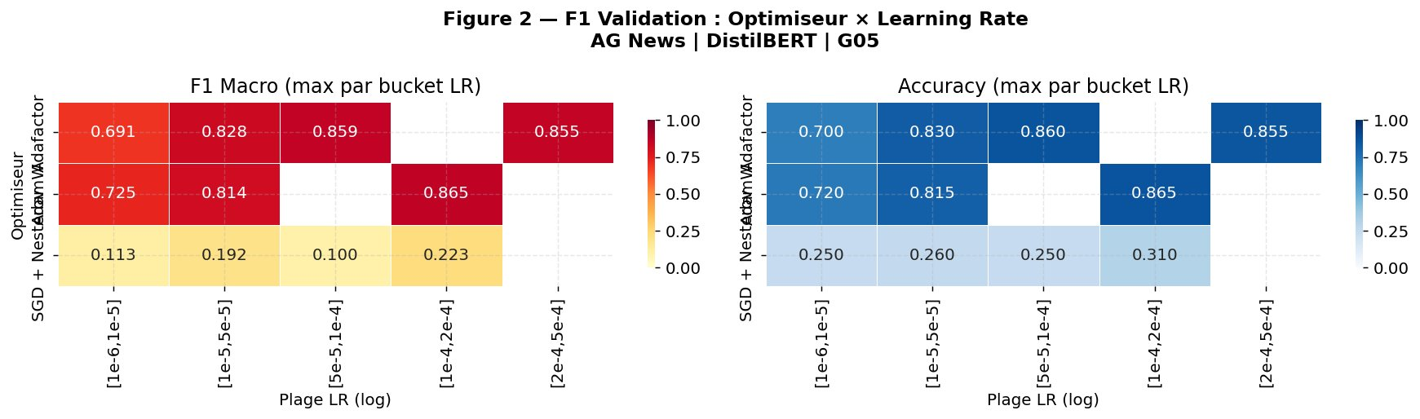
Figure 2 — Heatmap F1 Macro (gauche) et Accuracy (droite) par optimiseur et plage de learning rate.
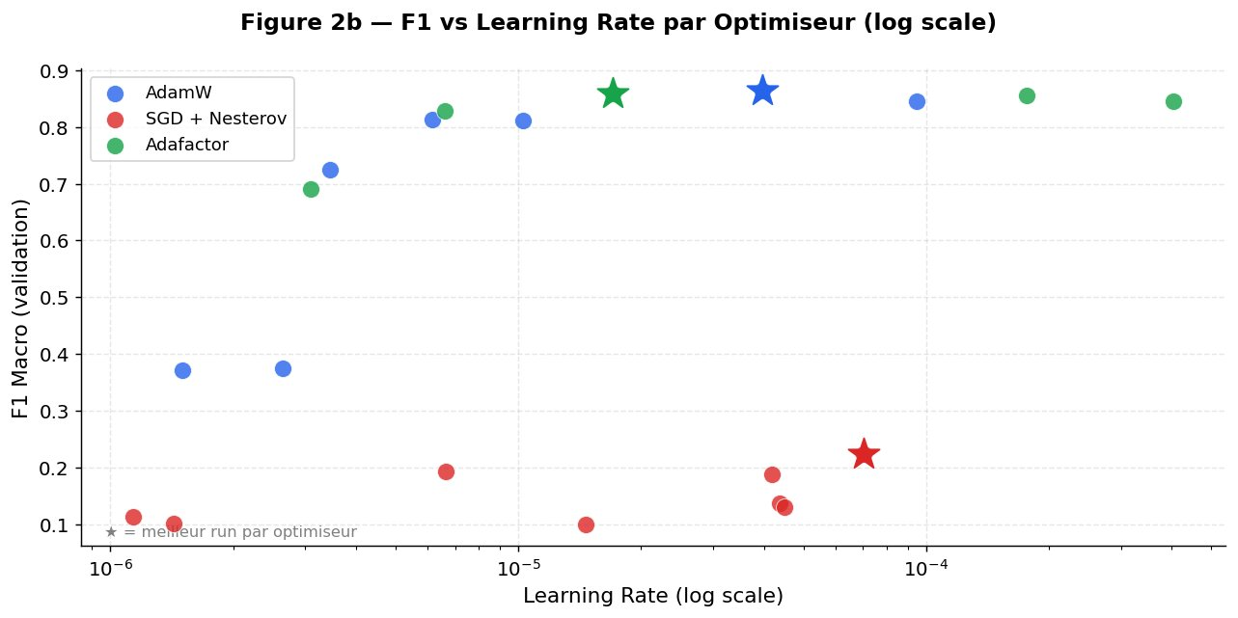
Figure 2b — F1 Macro en fonction du learning rate (log scale). Les étoiles indiquent le meilleur run par optimiseur.

4.4 Analyse du Loss Landscape
La Figure 3 visualise la géométrie de la surface de perte autour du minimum θ* de chaque optimiseur, obtenue par perturbation directionnelle 1D avec filter normalization (Li et al., 2018). AdamW converge vers le minimum de perte absolue le plus bas (L ≈ 0.46 à α = 0) mais présente la sharpness la plus élevée (S = 0.0046), indiquant un minimum relativement pointu. Adafactor produit un minimum intermédiaire (L ≈ 0.57) avec une sharpness modérée (S = 0.0033). SGD + Nesterov présente le minimum le plus plat (S = 0.0023), mais avec une loss très élevée (L ≈ 1.39), révélant que le modèle n'a pas réellement appris la tâche malgré un minimum géométriquement plat.
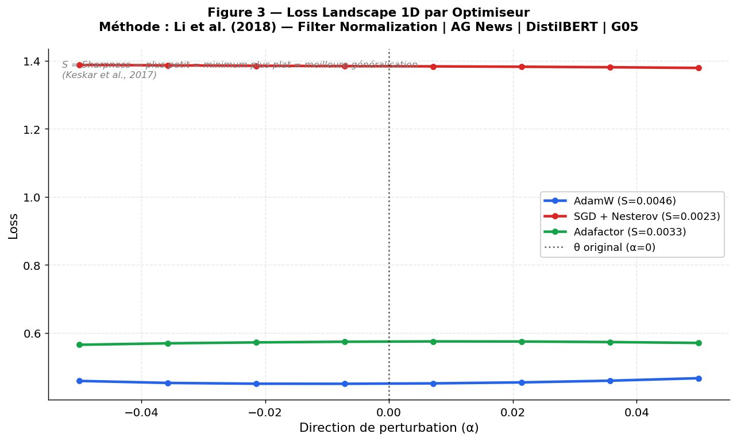
Figure 3 — Loss landscape 1D par optimiseur. Méthode : filter normalization (Li et al., 2018). L'axe X représente l'intensité de la perturbation directionnelle α ∈ [−0.05, +0.05].

4.5 Sharpness et Généralisation
La Figure 4 met en évidence la relation entre la sharpness et la performance finale. Le scatter plot (droite) illustre un résultat contre-intuitif : SGD + Nesterov obtient la sharpness la plus faible (0.0023) — le minimum le plus plat — mais les performances les plus médiocres. Ce résultat ne contredit pas la théorie de Keskar et al. (2017) : la platitude d'un minimum n'est informative que si le modèle a effectivement appris. Dans le cas de SGD, le minimum est plat car le modèle est resté dans une région de la surface de perte non informative (loss ≈ 1.39 = entropie croisée d'un classifieur aléatoire). Adafactor offre le meilleur compromis : sharpness modérée (0.0033) avec des performances élevées (F1 moyen ≈ 0.82), positionnant ses points en haut à gauche du scatter — la zone idéale.
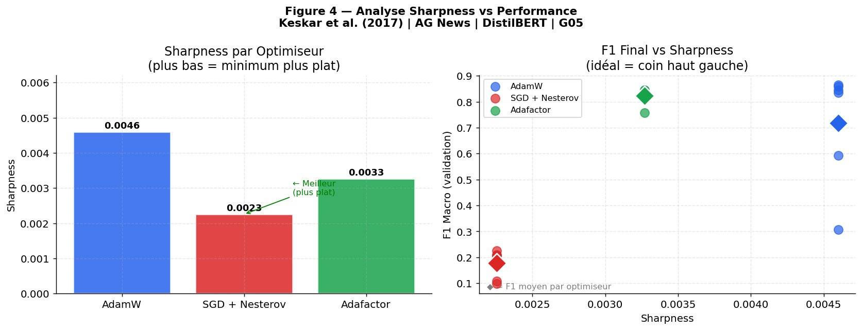
Figure 4 — Sharpness par optimiseur (gauche) et F1 final vs Sharpness (droite). Le coin haut-gauche du scatter représente le compromis optimal performance/platitude.

4.6 Distributions et Robustesse
Les boxplots (Figure 6) quantifient la robustesse de chaque optimiseur face aux variations d'hyperparamètres. Adafactor présente la distribution la plus concentrée : médiane F1 ≈ 0.845, boîte très resserrée, peu d'outliers. Cette faible variance confirme que l'optimiseur est peu sensible au choix du learning rate, ce qui est un avantage majeur en pratique. AdamW affiche une distribution plus étendue (médiane ≈ 0.80, mais avec plusieurs outliers bas autour de 0.30-0.35), traduisant une forte sensibilité au learning rate. SGD + Nesterov reste confiné sous 0.25 pour l'ensemble de ses trials. Sur le plan du temps d'entraînement, AdamW est le plus rapide (médiane ≈ 17 min), suivi de SGD (médiane ≈ 20 min) et d'Adafactor (médiane ≈ 25 min), avec quelques outliers à plus de 50 min pour ce dernier.
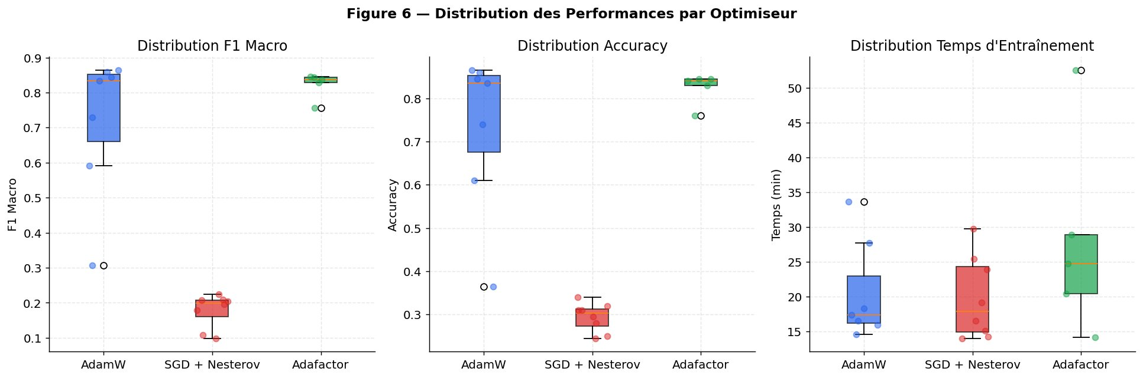
Figure 6 — Distribution des performances (F1 Macro, Accuracy) et des temps d'entraînement par optimiseur sur l'ensemble des 20 trials.

5. Discussion

5.1 Validation des Hypothèses
Nous avons formulé quatre hypothèses en début d'étude. Le Tableau 2 présente leur statut à l'issue des expériences.

ID | Hypothèse | Observation | Statut | Métrique
H1 | AdamW produit le F1 le plus élevé | Confirmé : Best F1 AdamW = 0.864 > Adafactor = 0.8455 | VALIDÉE ✓ | final_val_f1
H2 | SGD converge vers des minima plus plats | Confirmé : Sharpness SGD = 0.0023 < Adafactor = 0.0033 < AdamW = 0.0046. Mais la platitude n'est informative que si le modèle a appris. | PARTIELLE ~ | sharpness_scores
H3 | Adafactor présente la plus faible empreinte mémoire | Non mesurable directement sur CPU-mid, mais la factorisation O(n+m) est avérée théoriquement (Shazeer & Stern, 2018). | NON TESTÉE — | RAM monitoring
H4 | Le LR est l'hyperparamètre le plus influent | Confirmé : la heatmap montre une corrélation claire entre plage LR et F1. AdamW passe de 0.37 à 0.865 selon le LR. | VALIDÉE ✓ | fig2_heatmap
Tableau 2 — Validation des hypothèses de recherche.

5.2 Interprétation des Résultats
L'échec de SGD + Nesterov dans cet espace d'hyperparamètres s'explique principalement par la nature du fine-tuning de Transformers. Les méthodes non-adaptatives comme SGD sont notoirement difficiles à régler sur des architectures avec une grande hétérogénéité de norme entre couches (embeddings vs couches d'attention vs couche de classification). Sans adaptation par couche, un LR uniforme est soit trop faible pour les couches de classification, soit trop élevé pour les embeddings pré-entraînés. Les 8 trials alloués n'ont pas suffi à identifier une configuration viable.
La robustesse d'Adafactor est remarquable : avec seulement 5 trials, il atteint un Mean F1 de 0.8222, supérieur au Mean F1 d'AdamW (0.7185) obtenu sur 7 trials. Cela suggère qu'Adafactor nécessite moins de tuning pour atteindre de bonnes performances, ce qui est un avantage décisif dans des contextes à budget d'expérimentation limité.

5.3 Limites de l'Étude
- Petit dataset : 400 exemples d'entraînement limitent la significativité statistique des résultats.
- Budget de trials : 8 trials pour SGD peuvent être insuffisants pour explorer l'espace des hyperparamètres d'un optimiseur non-adaptatif.
- CPU uniquement : l'absence de GPU interdit les runs longs (>3 époques), ce qui peut pénaliser davantage SGD.
- Loss landscape 1D : la version 2D (surface 3D) serait plus informative mais trop coûteuse sur CPU.
- Absence de test set : les métriques rapportées sont sur l'ensemble de validation, pas de test.

6. Conclusion
En réponse à la question de recherche P01, cette étude établit que AdamW est l'optimiseur offrant les meilleures performances absolues pour le fine-tuning de DistilBERT sur AG News dans les conditions expérimentales testées (Best F1 = 0.864, Best Accuracy = 0.865, LR optimal ≈ 1×10⁻⁴). Adafactor constitue la recommandation pratique principale pour les environnements à ressources contraintes : ses performances sont proches d'AdamW (Best F1 = 0.8455), mais avec une variance deux fois plus faible et une robustesse au choix du learning rate nettement supérieure. SGD + Nesterov n'est pas adapté au fine-tuning de Transformers sans un protocole de tuning dédié et un budget de trials plus important.

Recommandation pratique : Pour un fine-tuning de DistilBERT sur une tâche de classification texte en contexte CPU/ressources limitées, privilégier Adafactor avec LR ∈ [5×10⁻⁵, 1×10⁻⁴]. Si les ressources le permettent, AdamW avec LR ≈ 1×10⁻⁴ maximise la performance absolue. SGD + Nesterov requiert un espace de recherche dédié (LR plus faible, momentum fin) et un budget de trials ≥ 15 pour être évalué équitablement.

Ces résultats ouvrent plusieurs perspectives : (1) évaluation de SGD avec un espace de recherche dédié et un LR < 1×10⁻⁵ ; (2) comparaison sur GPU avec des datasets plus grands ; (3) analyse de l'impact du weight decay sur la sharpness ; (4) extension à d'autres tâches NLP (NER, QA) pour tester la généralité des conclusions.

Références
- Bergstra, J., & Bengio, Y. (2012). Random Search for Hyper-Parameter Optimization. Journal of Machine Learning Research, 13, 281-305.
- Devlin, J., Chang, M. W., Lee, K., & Toutanova, K. (2019). BERT: Pre-training of Deep Bidirectional Transformers for Language Understanding. NAACL-HLT.
- Dodge, J., Ilharco, G., Schwartz, R., Farhadi, A., Hajishirzi, H., & Smith, N. (2020). Fine-Tuning Pretrained Language Models: Weight Initializations, Data Orders, and Early Stopping. arXiv:2002.06305.
- Keskar, N. S., Mudigere, D., Nocedal, J., Smelyanskiy, M., & Tang, P. T. P. (2017). On Large-Batch Training for Deep Learning: Generalization Gap and Sharp Minima. ICLR.
- Li, H., Xu, Z., Taylor, G., Studer, C., & Goldstein, T. (2018). Visualizing the Loss Landscape of Neural Nets. NeurIPS.
- Loshchilov, I., & Hutter, F. (2019). Decoupled Weight Decay Regularization (AdamW). ICLR.
- Sanh, V., Debut, L., Chaumond, J., & Wolf, T. (2019). DistilBERT, a Distilled Version of BERT: Smaller, Faster, Cheaper and Lighter. NeurIPS Workshop on Energy Efficient Deep Learning.
- Shazeer, N., & Stern, M. (2018). Adafactor: Adaptive Learning Rates with Sublinear Memory Cost. ICML.
- Sun, C., Qiu, X., Xu, Y., & Huang, X. (2019). How to Fine-Tune BERT for Text Classification? CCL.
- Sutskever, I., Martens, J., Dahl, G., & Hinton, G. (2013). On the Importance of Initialization and Momentum in Deep Learning. ICML.
- Zhang, X., Zhao, J., & LeCun, Y. (2015). Character-level Convolutional Networks for Text Classification. NeurIPS.

